Консультативная группа по радиосвязи | 
 | Документ RAG/76-R
 | 16 марта 2026 года
 | Оригинал: английский
ИТАЛИЯ
ПРОДОЛЖЕНИЕ РАБОТЫ СОГЛАСНО РЕЗОЛЮЦИИ 55 (ПЕРЕСМ. ВКР-23)
ОНЛАЙНОВОЕ ПРЕДСТАВЛЕНИЕ ЗАМЕЧАНИЙ К ИНФОРМАЦИИ ДЛЯ ПРЕДВАРИТЕЛЬНОЙ ПУБЛИКАЦИИ ИФИК БР

1 Базовая информация
Администрация Италии высоко ценит постоянные усилия Бюро радиосвязи (БР) по выполнению Резолюции 55 (Пересм. ВКР-23), в которой БР поручается развивать и совершенствовать платформы "Представление в электронном формате заявок на регистрацию спутниковых сетей", "Электронная переписка" и SIRRS для удовлетворения требований Регламента радиосвязи.
На 32-м собрании Консультативной группы по радиосвязи (КГР-32) администрация Японии представила Документ RAG/40, в котором изложены комплексные предложения по дальнейшему развитию систем "Электронное представление" и "Электронная переписка". Администрация Италии полностью поддерживает задачи и предложения, изложенные в Документе RAG/40.
Основываясь на вышеуказанных предложениях, администрация Италии хотела бы предложить дополнительные меры, направленные на упрощение и упорядочение процесса представления замечаний, касающихся публикаций ИФИК БР, в частности информации для предварительной публикации (API).

2 Текущая ситуация и имеющиеся проблемы
Согласно действующим процедурам, изложенным в Статье 9.3 РР, когда БР публикует заявки на регистрацию спутниковых сетей в ИФИК БР, администрации, которые выявляют потенциальные проблемы с перекрытием по частоте или помехами, должны представить свои замечания в БР и конкретным заинтересованным администрациям отдельной корреспонденцией. Этот процесс подразумевает:
− самостоятельное определение потенциально затронутых спутниковых сетей из публикаций ИФИК БР;
− подготовку и представление индивидуальных писем с использованием системы "Электронная переписка" по каждой затронутой заявке;
− значительный объем предварительной переписки на платформе "Электронная переписка";
− возможные задержки в определении всех заинтересованных сторон для координации.
Как признается в Документе RAG/40, платформа "Электронная переписка" повысила эффективность переписки между администрациями и БР, но при этом имеется возможность дальнейшего упорядочения процесса представления первоначальных замечаний по предварительным публикациям (API) ИФИК БР.

3 Предложение

3.1 Разработка онлайнового инструмента для прямого представления замечаний по публикациям ИФИК БР
Администрация Италии предлагает БР разработать программный инструмент, который позволит напрямую представлять в онлайновом режиме первоначальные замечания по публикациям API без необходимости направления отдельных писем конкретным администрациям. Этот инструмент будет интегрирован в существующую инфраструктуру электронного представления и электронной переписки.
Предлагаемая система работала бы следующим образом:
Этап 1 Автоматическое определение потенциальных перекрытий
Когда администрация получает доступ к онлайновому инструменту для представления замечаний, система:
− разрешает администрации идентифицировать себя при помощи раскрывающегося меню в поле "Затронутая администрация";
− генерирует автоматический запрос к базе данных ИФИК БР (следуя логике BRSIS) для определения всех принадлежащих администрации спутниковых сетей, частоты которых могут перекрываться с частотами в новой публикации;
− отображает предварительно заполненный список спутниковых сетей, потенциально затронутых новой публикацией.
Этап 2 Подтверждение и уточнение
После этого затронутая администрация получает возможность:
− изучать автоматически сгенерированный список потенциально затронутых спутниковых сетей;
− подтверждать или отменять выбор отдельных спутников из предварительно заполненного списка;
− вручную добавлять/удалять дополнительные спутниковые сети или системы, которые не были определены автоматически при выполнении анализа с помощью программы;
− формулировать конкретные технические замечания или вызывающие обеспокоенность вопросы по каждой выбранной спутниковой сети.
Этап 3 Представление
После подтверждения перекрытий (путем нажатия отдельных кнопок или опции "ПОДТВЕРДИТЬ ВСЕ"; см. Рисунок 1) система автоматически сгенерирует структурированный отчет, в котором будут указаны как представившие замечания администрации, так и конкретные потенциально затронутые спутниковые системы.
Этап 4 Публикация
Впоследствии БР публикует эту информацию в следующей Специальной секции API/B ИФИК БР, четко указав:
− какие именно администрации представили замечания;
− какие конкретные спутниковые системы могут быть потенциально затронуты;
− окончательные технические замечания для каждой потенциально затронутой спутниковой системы.

3.2 Интерфейс системы и пользовательский опыт
Предлагаемый инструмент будет обладать интуитивно понятным веб-интерфейсом, схожим по принципу проектирования с усовершенствованиями программного обеспечения БР для космических служб, о которых просила администрация Японии (как указано в разделе 2.4 Документа RAG/40).
Интерфейс включал бы в себя:
− выпадающие меню для выбора администрации;
− автоматически заполняемые таблицы, показывающие возможное перекрытие по частоте;
− флажки для подтверждения или отмены выбора затронутых спутников;
− поля для ввода произвольного текста с техническими замечаниями;
− опцию пакетного подтверждения ("ПОДТВЕРДИТЬ ВСЕ");
− проверку в режиме реального времени перед представлением;
− интеграцию с существующими регистрационными данными и рабочими процессами в системах электронного представления и электронной переписки.

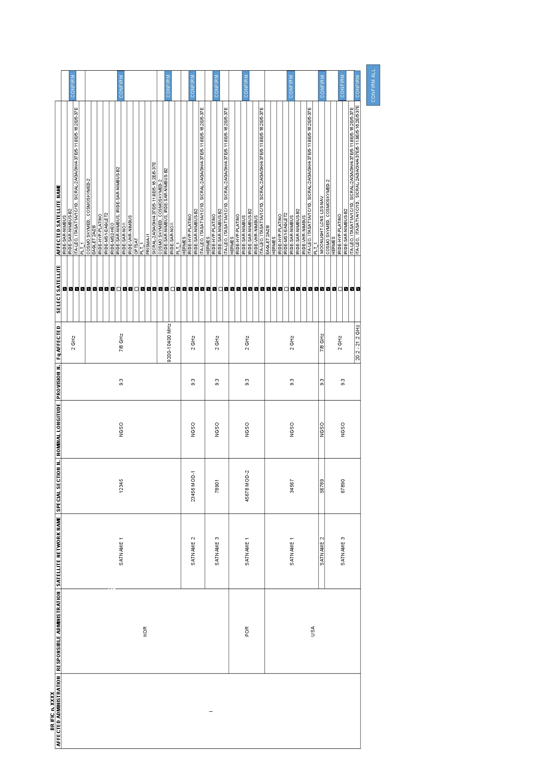
На Рисунке 1 показан наглядный пример:

4 Преимущества предлагаемой системы
Администрация Италии считает, что внедрение этого онлайнового инструмента для представления замечаний принесет значительные выгоды всем заинтересованным сторонам:

4.1 Уменьшение объема корреспонденции в системе "Электронная переписка"
Если направлять первоначальные замечания через специальный онлайновый инструмент, а не путем индивидуальной переписки, платформа "Электронная переписка" будет резервироваться главным образом для последующих обсуждений по вопросам координации и обмена техническими данными. Это значительно сократило бы объем писем с предварительными уведомлениями о возможных помехах, помогая администрациям отфильтровать чрезмерный объем корреспонденции и сосредоточиться на основной деятельности по координации.

4.2 Повышение эффективности процесса координации
Предварительное определение потенциально затронутых спутниковых сетей позволило бы:
− сократить время, которое администрации тратят на ручной просмотр публикаций ИФИК БР;
− свести к минимуму риск игнорирования соответствующих перекрытий по частоте;
− ускорить определение всех сторон, нуждающихся в координации;
− сформировать четкую и актуальную картину потребностей публикующей администрации в координации.

4.3 Повышение четкости
Публикующая администрация получает четкий табличный отчет, в котором указываются:
− все администрации, представившие замечания;
− конкретные спутниковые сети, требующие координации;
− технические основания для потребностей в координации.
Такая четкость позволила бы обеспечить более эффективное планирование, более ясные сценарии координации и лучшее распределение ресурсов для координационной деятельности.

4.4 Повышение уровня управления данными и доступности
Все представленные замечания и выявленные потребности в координации:
− хранились бы в базе данных МСЭ в структурированном формате;
− были бы легко извлекаемы и пригодны для совместного использования в интернете;
− были бы доступны для целей анализа и представления отчетов.

4.5 Соответствие Резолюции 55 (Пересм. ВКР-23)
Предлагаемые меры по реализации прямо поддерживают цели Резолюции 55 (Пересм. ВКР-23), в частности:
− пункт 8 раздела решает: административная переписка, касающаяся процессов предварительной публикации, координации, заявления и регистрации, должна вестись, когда это возможно, с использованием платформы МСЭ "Электронная переписка";
− пункт 10 раздела решает: вместо традиционных способов связи (телеграмма, телекс, факс) в положениях, которые касаются процессов предварительной публикации, координации, заявления и регистрации, должны использоваться платформы электронной переписки;
− общий мандат на дальнейшую разработку и совершенствование электронных систем координации спутниковых сетей.

5 Соображения, связанные с реализацией
Администрация Италии признает, что для реализации этого предложения потребуется:
− разработка и тестирование онлайн-интерфейса и функциональности запросов к базам данных;
− интеграция с существующей инфраструктурой электронного представления и электронной переписки;
− учебные и методические материалы для администраций;
− переходный период, в течение которого могут использоваться как традиционный, так и онлайновый методы представления замечаний.
Администрация Италии готова оказать БР поддержку в этом начинании путем:
− внесения, при необходимости, добровольных взносов;
− участия в тестировании экспериментальных решений и анализе обратной связи от пользователей;
− обмена техническим опытом и наиболее эффективными видами практики.

6 Заключение
Администрация Италии высоко ценит руководящую роль, продемонстрированную администрацией Японии в Документе RAG/40, и полностью поддерживает дальнейшее развитие систем электронного представления и электронной переписки в соответствии с Резолюцией 55 (Пересм. ВКР-23).
Дополнительное предложение, изложенное в настоящем документе, направлено на расширение и дополнение целей, изложенных в документе RAG/40, путем:
− дальнейшего снижения административной нагрузки на администрации и БР;
− повышения эффективности и четкости в процессе координации спутниковых сетей;
− использования существующей инфраструктуры баз данных МСЭ для повышения уровня автоматизации;
− сокращения чрезмерного объема переписки на платформе "Электронная переписка";
− обеспечения более четких механизмов координации начиная с самых ранних этапов процессов предварительной публикации и координации;
− предотвращения большого объема загрузок и обновлений в хранилищах данных местных администраций.
Администрация Италии убедительно просит БР рассмотреть это предложение в качестве дополнительного способа повышения эффективности текущих усилий в области развития, о которых говорит уважаемая администрация Японии, и изучить возможности его реализации на основе согласования с другими системными усовершенствованиями в соответствии с Резолюцией 55 (Пересм. ВКР-23).

7 Справочные материалы
[1] Документ RAG/40, "Продолжение работы согласно Резолюции 55 (Пересм. ВКР-23) – Представление и публикация в электронном формате заявок на регистрацию спутниковых сетей", Япония, 26 марта 2025 года.
[2] Резолюция 55 (Пересм. ВКР-23), "Представление форм заявок на спутниковые сети, земные станции и радиоастрономические станции, а также представление донесений о вредных помехах, затрагивающих космические службы, и переписка по ним в электронном формате".
[3] "Представление в электронном формате заявок на регистрацию спутниковых сетей/электронная переписка", Всемирный семинар МСЭ по радиосвязи 2024 года (ВСР-24).
______________

